Odeslání nové zprávy
Program eZprava připomíná běžný email. Rozdíl je v tom, že předmětem komunikace je vždy konkrétní pacient (v emailu může být předmět libovolný text, např. „Pondělní schůzka“, zatímco v eZpravě je formát dán pevně: RČ jméno příjmení).
- V kartotéce zvolte pacienta. Pokud pacienta potřebujete nejprve najít, klikněte na kartotéku do karty „Aktivní“ a začněte psát příjmení nebo RČ. Aktivuje se filtr. Pokud pacient nebyl nalezen, můžete ho založit pomocí tlačítka „Přidat pacienta…“ nebo „Import pacientů…“, případně lze pacienty importovat automaticky, viz Propojení s dalšími programy. Filtr deaktivujete klávesou Backspace (šipka doleva).
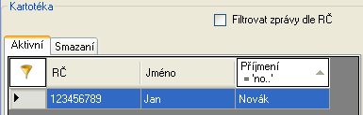
- Dvojklikněte na zvoleného pacienta, nebo klikněte na tlačítko „Nová zpráva“. Otevře se okno nové zprávy se jménem, příjmením a RČ zvoleného pacienta. 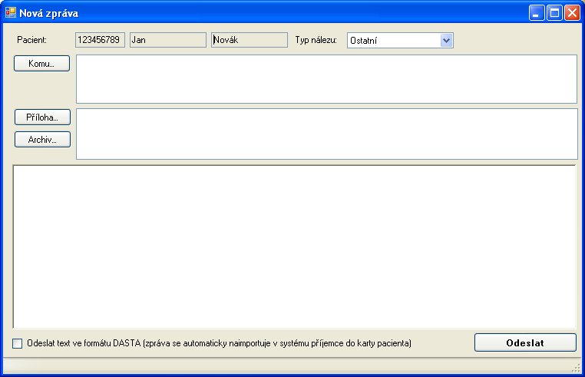
- Pomocí tlačítka „Komu…“ zvolte příjemce, případně příjemce zaškrtněte pokud je již předvyplněn.
- Napište text zprávy, případně vložte přílohu pomocí tlačítka „Příloha…“.
- Klikněte na tlačítko „Odeslat“. Zpráva se přesune do karty „K odeslání“ a po úspěšném odeslání se přesune do „Odeslané“. Ve sloupečku „Doručeno“ pak uvidíte kdy příjemce zprávu obdržel.
Pokud potřebujete odeslat zprávu, která se netýká konkrétního pacienta, tak zvolte prosím „pacienta“ s RČ 0, který byl vytvořen právě pro tento účel.

Nastavení
Velikost písma, zvukové upozornění na nové zprávy, spouštění při startu Windows či podpis zprávy nastavíte v menu „Účet / Nastavení…“.

Propojení s dalšími programy
Program eZprava lze propojit s dalšími informačními systémy, které umí pracovat s datovým formátem DASTA, tedy např. PC DOKTOR, Amicus, Medicus, Medea, atd. Díky propojení se Vám můžou příchozí zprávy automaticky importovat do karty pacienta a naopak můžete eZpravou přeposílat např. výsledky biochemie a zároveň se automaticky naplní kartotéka v eZpravě. Návod na propojení s běžnými programy najdete v menu „Nápověda/Dokumentace online“, v případě individuálního požadavku nás prosím kontaktujte přes položku menu „Podpora/Obecný dotaz“.

Pozvání dalšího uživatele
Je ve Vašem okolí další lékař se kterým byste chtěli komunikovat zdarma a elektronicky? Pošlete mu odkaz http://lekarskyemail.cz a lékař se může sám registrovat, eZprava je pro každého. Případně nám pošlete zprávu přes menu „Podpora/Pozvat nového lékaře…“ a my ho zapojíme do systému.

